INSCRIPTION JOURNÉES CULTURELLES
DES 2 ET 3 JUIN 2018

NOM :

PRENOM :

SCULPTURE PEINTURE AUTRES
Rayez la mention inutile

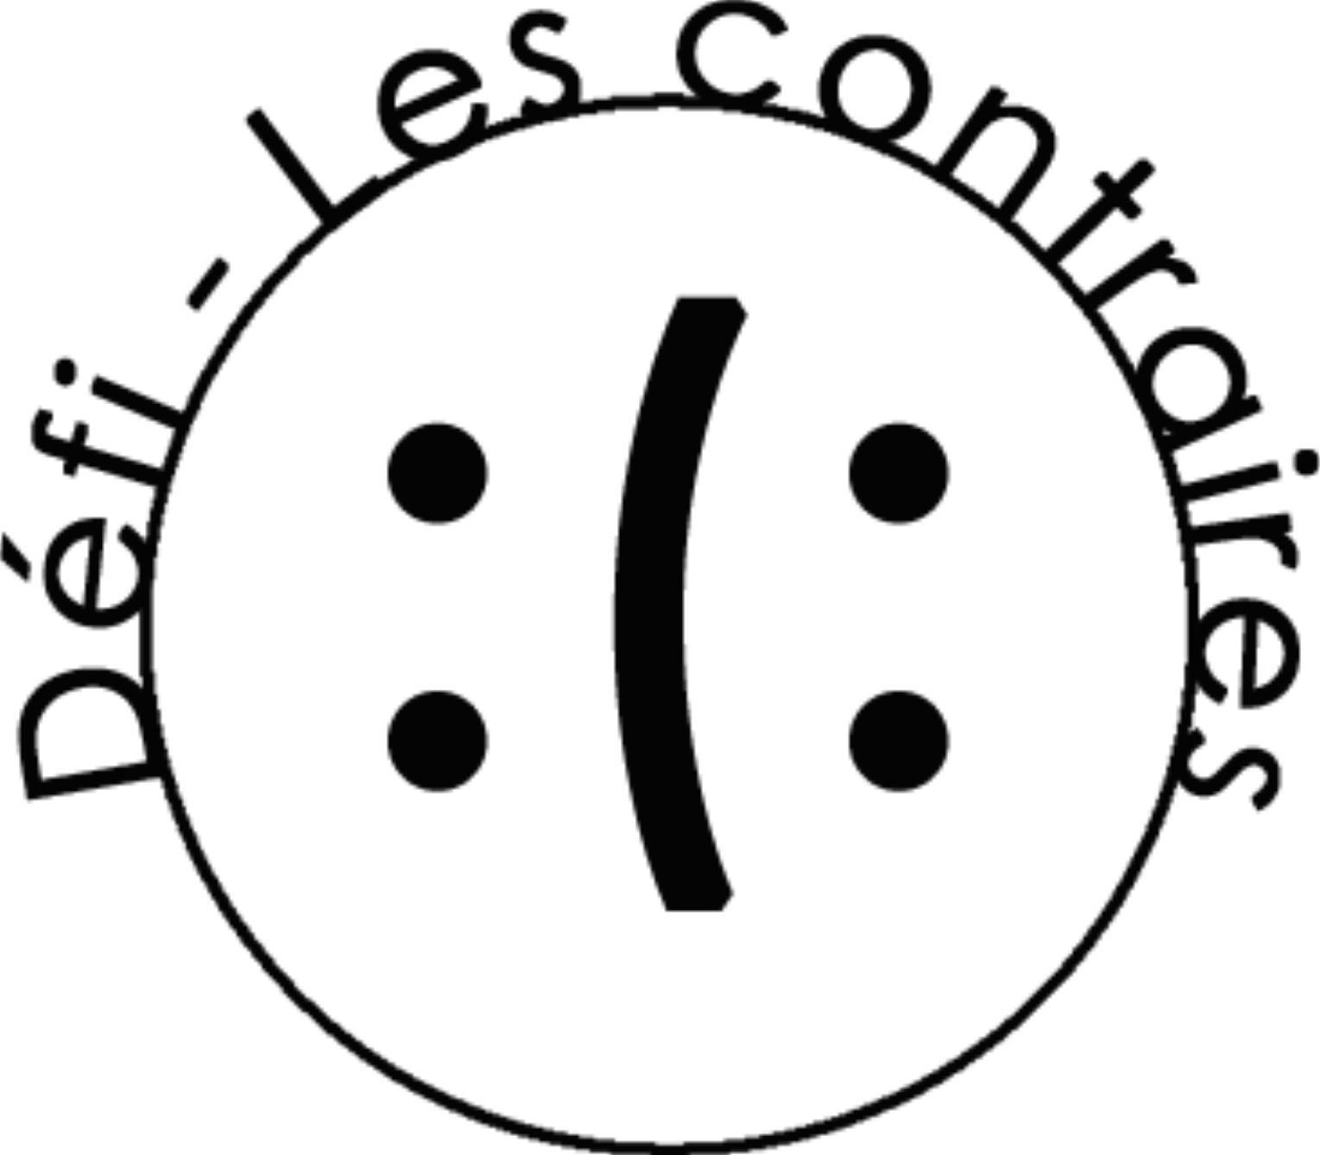

Réalisation d’un tableau ou sculpture sur le thème
« LES CONTRAIRES ».

Les réalisations seront déposées le samedi 2 juin à partir de 9 h au foyer

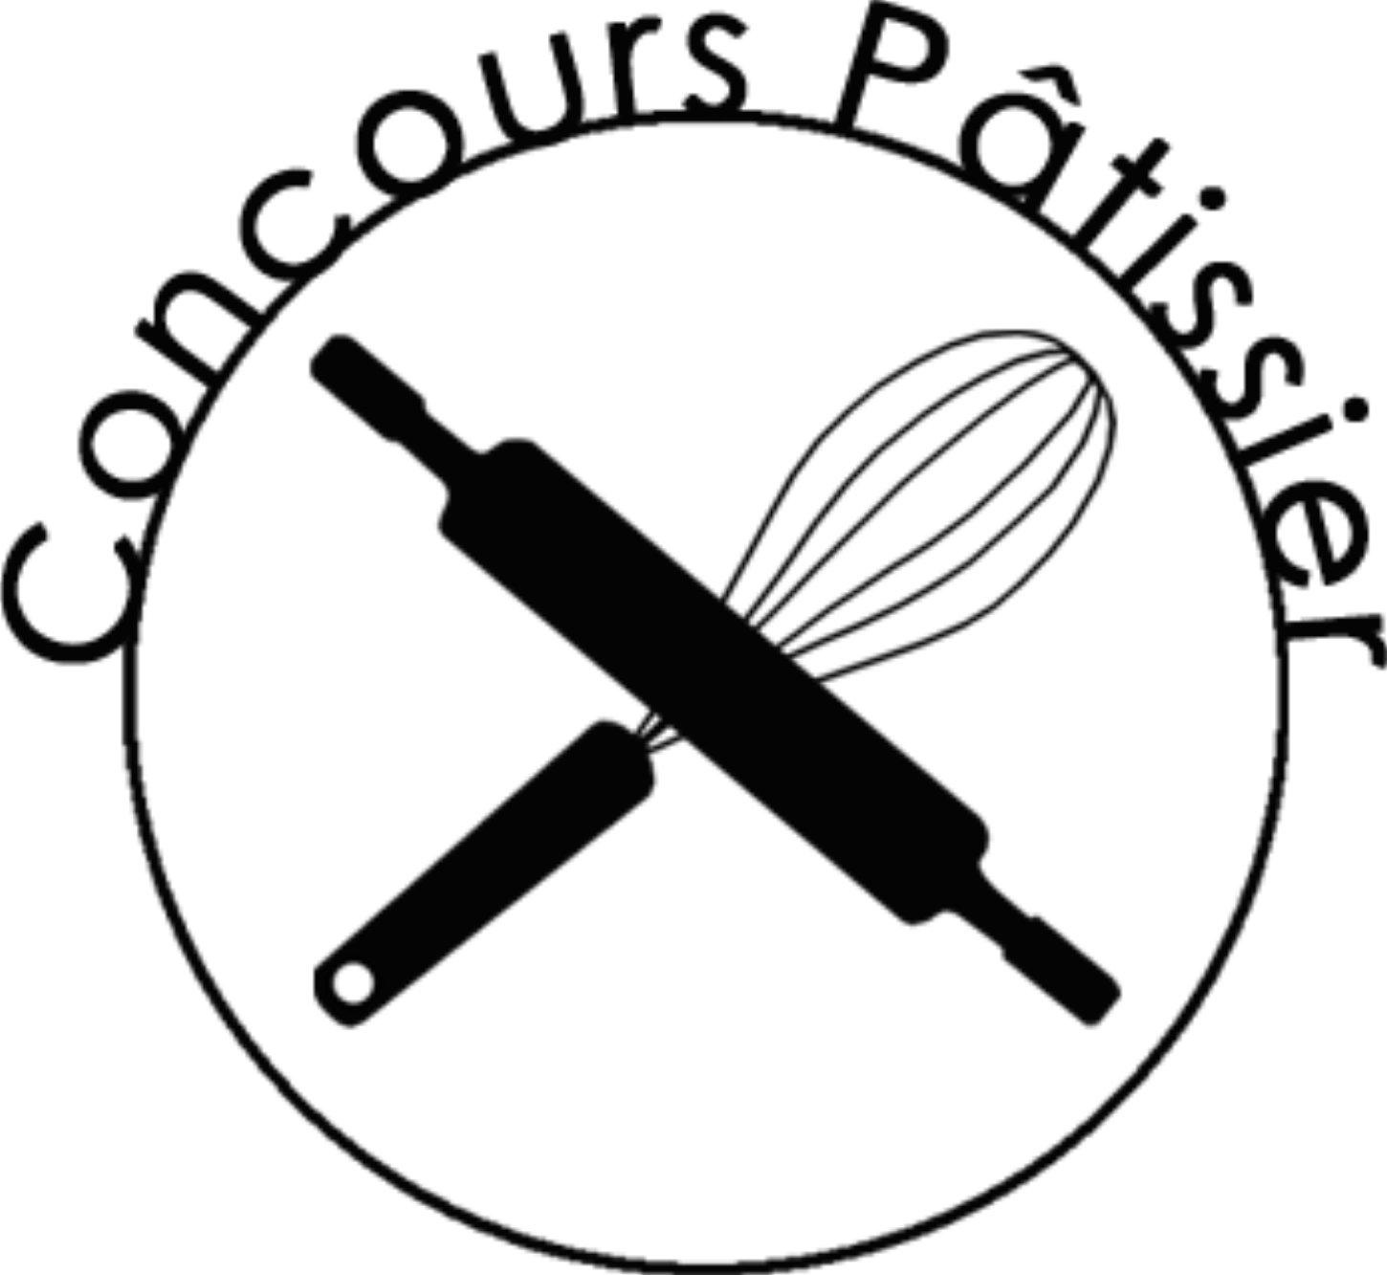

Pour les enfants - Brownies
Pour les adultes - Charlotte (parfum au choix)
Les pâtisseries seront déposées le samedi 2 juin entre 15 h et 16 h à la Mairie
Résultats à 18h30
AUTORISATION PARENTALE POUR LES ENFANTS

Inscription à la mairie ou sur mairie@cambounet-sor.fr

Pour tous renseignements vous pouvez joindre Michèle BLATTES au 06.17.92.25.67

